30.2－2：DFT is <6, -2+2i, -2, -2-2i>

30.2－4：对FFT算法作如下修改即可：用ω-1代替ω，并且将每个结果元素除以n。
30.2－5：当 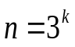时，可将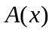分成三个部分：
算法如下：
RECURSIVE-FFT（a）
1 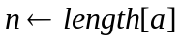
2 if n = 1
3 then return a
4 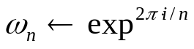
5 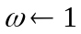
6 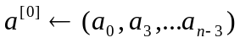
7 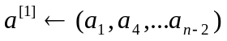
8 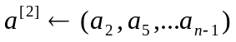
9 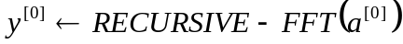
10 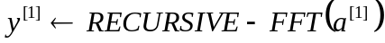
11 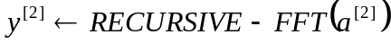
12 for 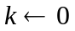 to n/3-1
13 do 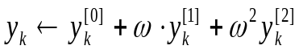
14 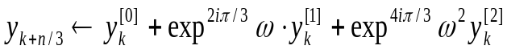
15 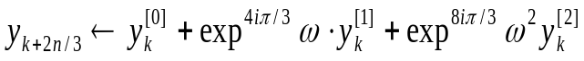
16 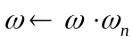
17 return y
显然

补充题：
最短Hamilton环为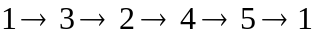
最小值为 12

